Currículos da Equipe

A equipe da Área de Correição (ACOR) é composta pelo Corregedor, duas empregadas do quadro de pessoal efetivo da Finep, dois estagiários e uma profissional de secretariado.

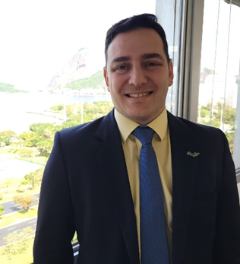

Rafael Richa C. de Albuquerque (rricha@finep.gov.br) – Corregedor Titular, formado em Direito (IESB-DF) e Administração de Empresas (IBMEC-RJ), é Auditor Federal de Finanças e Controle da Controladoria-Geral da União (CGU) cedido à Finep desde 2019. Foi Chefe do Núcleo de Correição da CGU em Curitiba no Paraná e Presidente da Comissão Disciplinar Interna da CGU.
Nomeação: DEL/CA/050, de 30/09/2019. Mandato: 3 anos, até 29/09/2022 Recondução: DEL/CA/049, de 22/10/2021. Mandato: 2 anos, até 21/10/2023 Recondução: DEL/CA/048, de 27/10/2023. Mandato: 2 anos, até 21/10/2025.

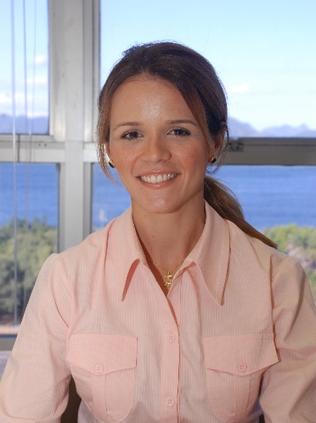

Kathya Valeska Gonzalez A. Kozlowski – Analista, advogada (UFRJ) com pós-graduação em Direito e Gestão pela Universidade Nova de Lisboa – Portugal (2014). Na Finep foi ouvidora no período 2015-2021, e durante seu mandato foi designada Autoridade de Monitoramento da LAI. (kazevedo@finep.gov.br )

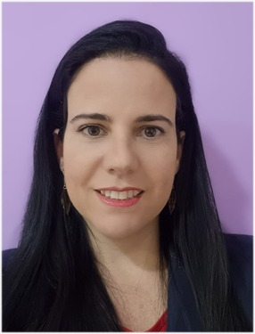

Teresa Robichez de Carvalho – Analista, Advogada (UFF), Doutora em Bioética, Ética Aplicada e Saúde Coletiva (Fiocruz/UERJ/UFRJ), Mestre em Teoria do Estado e Direito Constitucional (PUC-RJ). Na Finep desde 2006 já atuou como Assessora, Gerente e Superintendente (teresarc@finep.gov.br).

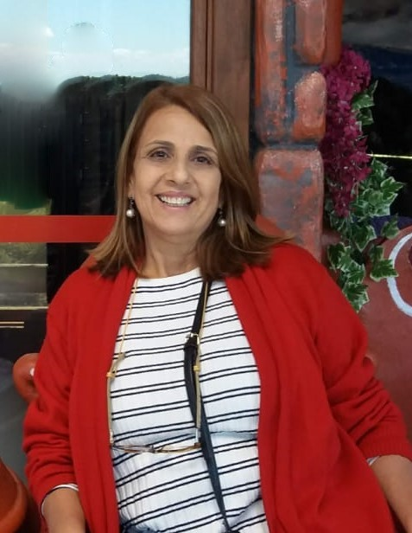

Rejane Jacovazzo Rodrigues– Secretária Terceirizada, na Finep desde fevereiro 23, é formada em Ciencias Contábeis, já tendo atuado como secretária e secretária-executiva no BRADESCO, Aguas de Niterói e ANCINE (ext.rejane@finep.gov.br).

Carlos Eduardo Duarte Baptista – Estagiário. Estudante do curso de Direito da UERJ. Possui experiência em estágio na área criminal (TJRJ) e cível (DPERJ). Compõe a equipe da Corregedoria da Finep desde 18/08/2022.

Mayara Argento de Carvalho – Estagiária, Estudante do curso de Direito da UNISUAM. Possui experiência em estágio na área cível (TJRJ). Compõe a equipe da Corregedoria da Finep desde julho 2023.

